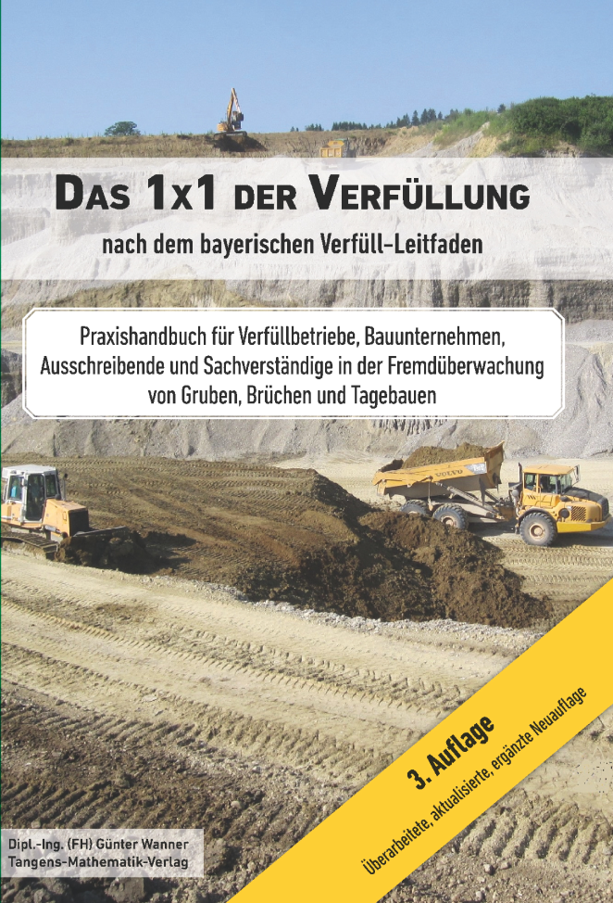

Das Handbuch für
- Grubenbetreiber
- Baubetriebe
- Ingenieurbüros
- Ausschreibende
- Sachverständige in der Fremdüberwachung von Gruben, Brüchen und Tagebauen
Das neu aufgelegte Buch in der 3. Auflage vermittelt alle Grundlagen für eine ordnungsgemäße Verfüllung im Rahmen der bestehenden Gesetzgebung.

Das Buch beschreibt die grundlegenden Aufgaben der täglichen Arbeit.
Die Anforderungen an den Verfüllbetrieb sowie an die Fremdüberwachung werden detailliert erläutert.

Schematische Darstellungen veranschaulichen verständlich die Vorgaben.

Der Autor:

Dipl.-Ing. (FH) Günter Wanner –

- Leiter der Zertifizierungsstelle und
- Überwachungsbeauftragter des
BAYBÜV e.V.
(Bayerischer Baustoffüberwachungs- und Zertifizierungsverein)
- Sachverständiger in der Fremdüberwachung von Gruben, Brüchen und Tagebauen
(SV FÜ GTB)

Ordentliche Verfüllung schützt das Trinkwasser!

Wasser der Welt.
Salzwasser und Süßwasser

Süßwasser

Zum Schutz dieser 0,3 % tragen wir wesentlich bei!
Zum Inhalt:

Rechtlichen Grundlagen
- Grundlagen der Betreiberaufgaben vom historischen Verlauf über Gegenwart und Zukunft des Verfüll-Leitfadens bis hin zum Verfahren mit Bestandsgenehmigungen in Bezug auf den weitergeführten Leitfaden

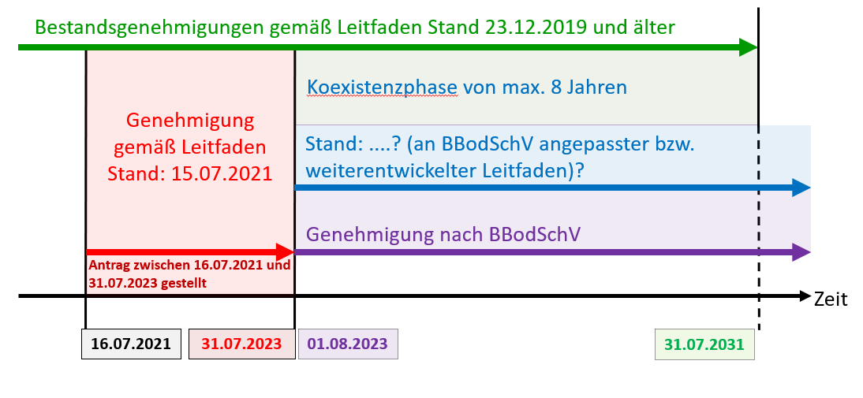

- Allg. Voraussetzungen der Verfüllung, wie die Einhaltung der Abbautiefe mit kontinuierlicher Kontrolle der Sohlhöhe

Anforderungen aus dem Leitfaden:
Teil A
- Allgemeine Vorgaben aus dem Teil A des Leitfadens mit wichtigen Begriffsbestimmungen und detaillierten Erläuterungen

Teil B
- Anforderungen an Organisation und Personal
- Anforderungen an die betrieblichen Einrichtungen (speziell den Einbau der technischen Sorptionsschicht)

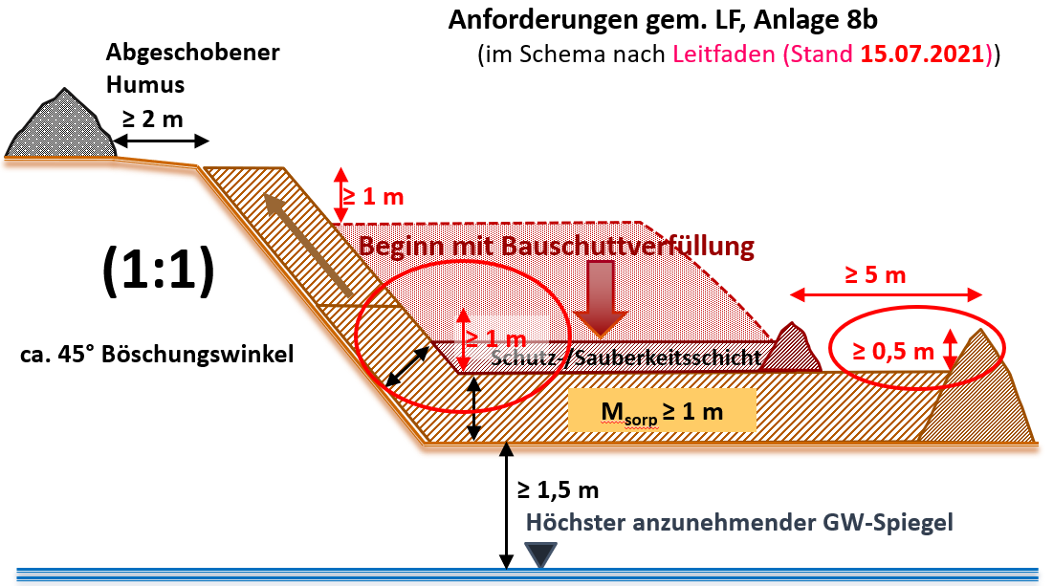

- Anforderungen an das Verfüllmaterial
- Umgang mit Organik
- Eigenüberwachung im Detail
- Ermittlung der Auslöseschwellen
- Anforderungen an die Sachverständigen in der Fremdüberwachung mit Beispiel für eine Sonderüberwachung

Teil C
- Verfahren zum Nachweis von Herkunft und Übernahme

Dokumentation
- Formulare für den täglichen Gebrauch
- Erläuterung zur Dokumentation einschließlich des Jahresberichts zur Eigenüberwachung

Bundesbodenschutz- und Altlastenverordnung (BBodSchV n.F.)

- Vergleich der Anforderungen nach der BBodSchV gegenüber dem Verfüll-Leitfaden (Stand 15.07.2021)
- Forschungsvorhaben zur Anpassung des Leitfadens an die BBodSchV durch Vergleichsversuche

Buchbestellung:

Tangens-
Mathematik-Verlag

Kontakt:
info@tangens-mathematik-verlag.de
www.tangens-mathematik-verlag.de

Preis: 49,80 €
inkl. MwSt.,
zzgl. Versand

